PM SM Barmarksdrag Skövde 24–26 oktober Senaste uppdatering 2025-10-23
Välkommen till Skövde och SM
Billinge BK och Svenska Draghundsportförbundet hälsar varmt välkommen till SM-barmark i Skövde på Billingens fritidsområde.
Tävlingen ingår även i World Cup (World cup status endast för seniorer och master klasser)
Tävlingsinformation
OBS!! Detta PM kommer att uppdateras kontinuerligt
Håll koll på senaste PM i tävlingskalendern, hemsidan eller Facebook gruppen
Länk till Billinge BK: https://www.billingebk.se/sm-barmark-2025-46867284
Facebook https://www.facebook.com/share/1CGD1LFzf3/

VÄGBESKRIVNING

Från Stockholm, 345 km

Kör E20 söderut. I Mariestad, tag av mot Skövde väg 26. Kör rakt fram i alla rondeller i Skövde till Billingehus eller Billingens fritidsområde.

Från Göteborg, 155 km
Kör E20 norrut. I Skara tag av mot Skövde väg 49. Kör mot Mariestad i första rondellen i Skövde, följ sedan skyltning Billingehus eller Billingens fritidsområde.

Från Jönköping, 87 km
Kör norrut på väg 26 norrut. Sväng av mot Skara (väg 49). Kör mot Mariestad i andra rondellen i Skövde, följ sedan skyltning Billingehus eller Billingens fritidsområde.

Från Karlstad, 158 km
Kör E18 söderut. Efter Kristinehamn tag av mot Gullspång/Mariestad väg 26. I Mariestad, fortsätt på väg 26 mot Skövde. Kör rakt fram i alla rondeller i Skövde, följ sedan skyltning Billingehus eller Billingens fritidsområde.
PARKERING:
Parkering sker på anvisade platser där ca 20 platser reserveras i ytterkanten av parkeringen för tävlande med storspann. Kontakta Draghund@billingebk.se för reservering och info
Större bilar (eller med släp) ska anmälas till Draghund@billingebk.se (märk parkering) senast 10/10 Hundhagar runt parkerade bilar kommer ej att medges. Bilen kan stå kvar på parkering nattetid.
Publik hänvisas till parkering på den stora grusparkeringen eller vid bandytaket. Skyltning kommer att finnas

HUND INOM OMRÅDET:
Tänk på att rasta hundarna innan du kommer till tävlingsområdet!
Plocka upp efter din hund och släng i avsedda plastsäckar. Promenadväg/ rastrunda finns runt Hålldammen/ Billingetrollets runda runt Åbosjön med utsikt över Skövde.
Det är INTE tillåtet att ha lös hund inom tävlingsområdet eller längs motionsspåren och naturreservatet kring arenan enligt kommunala ordningsstadgar. Respektera detta!!!

REGLER OCH DOMARE:
SM domare är: Cilla Öhrström , Hans Pettersson samt domaraspiranter
IFSS tävlingsregler kompletterat med SDSF:s nationella tävlingsregler för barmarksstil gäller.
Reglerna finns på Svenska Draghundsportsförbundets hemsida: http://www.draghundsport.se/dokumentarkiv/default.aspx
OBS!! Enligt beslut taget på SDSF´s stämman 2025 är det obligatoriskt att ha hjälm, handskar, skyddsglasögon och ryggskydd CE märkt rekommenderas i alla barmarksklasser utom canicross, obligatoriskt i ungdom och barnklass
ANMÄLAN:
Sker via tävlingskalendern på SDSF:s webbplats. Betalning till Billinge BK:s PG: 15 46 61–3
Utländska deltagare : Kontonr 15 46 61–3 IBAN: SE5995000099602601546613
BIC/SWIFT: NDEASESS
Märk betalningen med SM
Sista anmälningsdag 10/10. Ingen efteranmälan. Utebliven betalning innebär struken start.
Anmälan Stafettlag till: Draghund@billingebk.se
Anmälningsavgifter:
Seniorer och Master 550:-
Juniorer och ungdomar 300:-
Stafettlag 800:-
PROTESTER:
Protester lämnas muntligt direkt vid målgång och skriftligt till sekretariatet senast 1 timme efter målgång.
OMKLÄDNING, SERVERING, M.M
På området finns det 2 restauranger, Mori och Billingehus. Bordsreservering kan krävas. Food trucks med bland annat korv med bröd och grill/kebab kommer att finnas. Även vegetariskt.
Lunchlådor för att värma (COOP) sista beställning 15/10 och betalning till Swish: 23 069 5841. Hämtas i sekretariatet Beställ här :
https://docs.google.com/forms/d/1qv6cHXIQUS-Khs9IB-YWn6H9bI_MZaWWrvqcIycmH3c/edit
Billingecentret erbjuder omklädningsrum med dusch och bastu kl 06-22( bastu 09–22)
https://www.vastsverige.com/billingen/barmark/artikel_omkladningsrum/

BOENDE:
I anslutning till tävlingsområdet på gångavstånd finns det camping och hotell med spa, restaurang. Se områdeskarta
Billingens stugby och camping https://billingensstugby.se/
Hotell Billingehus med SPA https://billingehus.com/
För mer information om Skövde och boenden https://www.vastsverige.com/skovde/

KONTAKT FÖR FRÅGOR:
Sandra Vargbom 0709802713
Linda Lindberg 0739148979
Draghund@billingebk.se
SEKRETARIAT:
På stadionområdet hämtas nummerlappar (samma nummerlapp används dag 1 och dag 2). Obs nummerlapparna hämtas av varje enskild tävlande.
Kommer vara öppen torsdag kväll – söndag, Se tidsschema
Kom ihåg att ta med ifylld chiplista och vaccinationsintyg!
Tävlande med hundar som startar i klass B och C ska uppvisa registreringsbevis.
Ej återlämnad nummerlapp debiteras den tävlandes klubb med 1 500 kr.

LAGLEDARE/ LAGLEDARMÖTE:
Skicka kontaktuppgifter (namn, telefon, mejl) på klubbens lagledare till Draghund@billingebk.se
Lagledarmöte kommer hållas alla dagar och medverkan kan ske digitalt, ange detta vid inskickande av kontaktuppgifter
OBS! obligatorisk närvaro! Varje förening ska ha en representant på lagledarmötet. Avprickning kommer att ske!!! Tid och plats, se tidsschema

BANGENOMGÅNG:
Bangenomgång kommer att hållas 1 timme före första start fredag och lördag. Se Program
VACCINATIONER:
Deltagande utländska hundar ska vara införda till Sverige i enlighet med svenska införselbestämmelser för hund. Deltagande hundar samt andra hundar som har tillåtelse att vistas på området ska vara vaccinerade mot valpsjuka enligt följande:
• Hund under ett (1) års ålder: vid lägst tio (10) veckors ålder.
• Hund över ett (1) års ålder: Hund ska vara vaccinerad vid lägst tio (10) månaders ålder och inte vara utförd för mer än fyra (4) år sedan.
• Förstagångsvaccination ska vara gjord minst fjorton (14) dagar före tävlingsdagen.
Valp under 4 månader får inte vistas på tävlingsplatsen
VETERINÄR:
Veterinär och djursjukvårdare från Anicura Jönköping kommer att finnas på plats samtliga tävlingsdagar på stadionområdet . Vid frågor kontakta sekretariatet för hänvisning
BESIKTNING AV FORDON
Säkerhetskontroll av cyklar, vagnar och kickbike sker torsdag kl 17:00 -18:30. fredag kl 08:00 – 10:00 samt kl 15:00-17:00 och lördag kl 07:30 - 08:30 samt kl 12:00-12:30 .
Besiktning fordon för stafett söndag kl 12.30-13.00
OBS! All tillhörande utrustning, inklusive skyddsutrustning skall besiktas.
Plats: vid sekretariatet stadionområdet
INFÖR START:
Startområdet är begränsat, minimera därför antalet handlers. Ingång till startområdet sker via gångfålla. I startområdet sker montering av tidtagningsschip. Den tävlande ansvarar själv för att chippet sitter fast. Samma chip varje dag. Ej återlämnat chip debiteras den tävlandes klubb med 2 000 kr. Var på plats i god tid till start. Startande eller handlers samt funktionärer är de enda som får vistas inom startområdet!
MÅL:
Inom målområdet får endast tävlande och funktionärer vistas. I målfållan bakom anvisad linje får dock även handlers vistas. I övrigt är det inte tillåtet att vistas i målfållan.

TÄVLINGSBANAN:
Under tävling får endast tävlande (iförd nummerlapp) och funktionärer vistas. I övrigt är det förbjudet att vistas i spåren.

BANDISTANSER:
6,8km banan avstängd pga halka
3,6 KM Canicross : M40, M50, M60, äldre ungdom
4,3 KM Canicross Senior, Junior, Bike äldre ungdom, Scooter äldre ungdom
5,8 KM Bike: M40, M50, M60
5,8 KM 2-spann scooter, scooter M40, M50, M60, Junior Bike, Junior scooter
5,8 KM Rig: Senior, Junior
5,8 KM Bike: Senior
5,8 KM Scooter 1-spann Senior
2 KM Stafett Canicross, Yngre ungdom scooter, canicross
3 KM Stafett Bike: Senior, Junior
3 KM Stafett Scooter: Senior, Junior
CA 500 M Barnklass
STAFETTLAG:
Anmälan enligt ovan klasser. Mejla Draghund@billinge.bk om ni ska ställa upp med ett lag.
Laguppställning lämnas in till sekretariatet senast 24/10 kl:17.00
Ändring av laguppställning fram till start söndag. Möte för genomgång av stafettbana kommer att hållas på eftermiddagen den 25/10 Se tidsschema
BARNKLASS:
Ett race för de minsta 0–8 år hålls under det ordinarie tävling uppehållet för lunch på lördagen den 25/10. Detta är naturligtvis gratis, men anmälan sker via tävlingskalendern.
Distans ca 500 meter.

BESIKTNING AV BANAN:
Besiktning av banan kan ske torsdag och fredag kväll mellan Se tidsschema
PROVKÖRNING AV BANAN MED HUND:
Torsdag: Banan är tillgänglig för promenad med hund eller fordon utan hund. Banan kommer justeras under em kväll och funktionärer och övriga motionärer finns i spåren. Vissa passager är stängda beroende på banans sträckning inför fredagens tävling. Fredag: samma som torsdag men efter tävlingens slut. Lördag- inget.
Ingen i spåren efter kl 19.30

KAMRATMIDDAG OCH PRISUTDELNING:
Söndagens prisutdelning blir utomhus vid Start/Mål området ca 1 timme efter sista målgång. Exakt tid meddelas av speaker. Lördagens prisutdelning sker i anslutning till kamratmiddagen vid 18.00. Därefter kamratmiddag för de som anmält sig enligt nedan.
På lördag kväll serveras kamratmiddag bestående av 2 rätter inkl. kaffe och vatten på Billingehus kongresshall på området
Meny: Oxkind , Potatismos och primörer Dessert: Crème Brûlé
Veg alternativ: Beet Bourgonge
Maten är gluten och laktosfri, meddela övriga allergier
Pris: 380 kr/person Barn upp till 12 år halva priset
Anmälan och betalning senast 10/10 Ingen efteranmälan!
Betalning till Billinge BK:s PG: 15 46 61–3 Märk betalningen med Kamratmiddag

Boka din plats här: https://forms.gle/DxQjaGeDHb3Syt477
STARTLISTOR:
Slutliga startlistor kommer att läggas ut på hemsidan kvällen innan (med hänsyn till ev. strykningar)
Startlistor läggs upp på https://www.billingebk.se/sm-barmark-2025-46867284 Seedning kan komma att ske.

RESULTAT:
Anslås vid sekretariatet samt läggs ut på SDSF:s och https://www.billingebk.se/sm-barmark-2025-46867284
Tidsschema Uppdaterat efter antal deltagare, mindre justeringar kan förekomma
Torsdag 23/9
Kl. 14.30 Banan öppnar
Kl. 18:00-20:00 Sekretariatet Öppet
Fredag 24/10
Kl. 09.00 Lagledarmöte i Billingecentret (obligatorisk närvaro).
Kl. 08.30-16.00 sekretariatet öppet.
Kl. 09.30 Bangenomgång vid spårkartan stadionområdet
Kl. 10.00 Invigningsceremoni vid starten.
Kl. 10.30 Cykel senior
KL. 11.30 Scooter 2-spann
KL. 13.00 Canicross senior, junior, m40/50/60 och äldre ungdom

Lördag 25/10
Kl. 07:30-17:00 sekretariatet öppet.
Kl. 08:00 Lagledarmöte i Billingecentret (obligatorisk närvaro).
Kl. 09:00 Första start heat 2, liknande klassordning som under fredagen
Kl. 12:00 Bangenomgång vid spårkartan
Kl. 12:00 Barnklass (ej SM)
Kl .13:00 Yngre ungdom (ej SM) samtliga klasser, Cykel äldre ungdom, Scooter äldre ungdom
Kl .14:00 Cykel master, junior, Rigg, Scooter1-spann
Kl. 18:00 Prisutdelning startar och därefter kamratmiddag på Billingehus kongresshall

Söndag 26/10
Kl. 07:30 Lagledarmöte i Billingecentret (obligatorisk närvaro).
Kl. 07:30-17:00 sekretariatet öppet.
Kl. 08:00 Bangenomgång vid spårkartan
Kl. 09:00 Första start heat 2. Klassordningen kommer vara Scooter 1-spann senior, cykel master, junior, rigg, Scooter master, junior, cykel äldre ungdom, scooter äldre ungdom, yngre ungdom samtliga klasser
Kl. 14:00 Stafett senior och junior
Prisutdelning och avslutningsceremoni så snart som möjligt efter sista målgång i stafetten.
Speakerunderlag
Vår speaker Erik Löfgren är duktig men för att han inte ska behöva hitta på för mycket önskar vi oss ett underlag på de tävlande. Fyll i informationen på länken, tack
https://forms.gle/4zkrrhPeGAoC2hEs9

SM Kläder
Funktions t-shirt (179kr) och långärmad hoodie med dragkedja vuxen 450kr/ barn 420kr
Strl från barn- 3XXL endast herr/unisex och barnmodell

Vill du ha ett fint minne från SM och Skövde tryckt över hjärtat?
Kontakta Linda på Draghund@billingebk.se för beställning och bekräftelse

Sista dag för beställning och betalning 12/10

Betala via swish 123 069 58 41 eller PG 154 661–3
Vi köper in ett begränsat antal tryck - Först till kvarn för leverans till SM!

Efter 12/10 går det bra att göra fler beställningar men fraktkostnad tillkommer vid hemleverans och betalning sker vid beställning
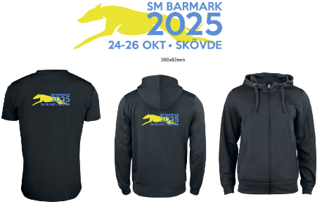
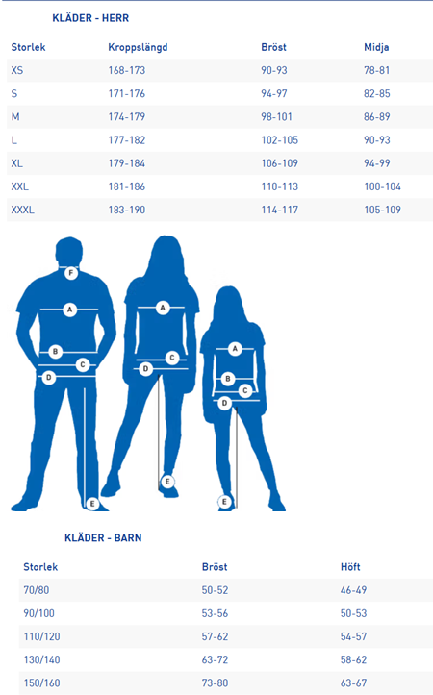



Samarbetspartners

https://www.vastsverige.com/skovde/nextskovde/


https://www.anicura.se/hitta-klinik/djursjukhuset-i-jonkoping/
https://www.anicura.se/hitta-klinik/uddevalla/bohuslans-djursjukhus/?gclid=EAIaIQobChMI3If1u9ai9AIViemyCh1jGgwdEAAYASAAEgJ4tvD_BwE

https://billingehus.com/


https://www.facebook.com/swedishcenterlines



https://pondusfoder.com/


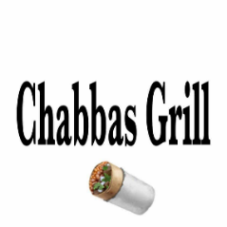
Finns på plats under söndagen

https://svenskablastjarnan.se/

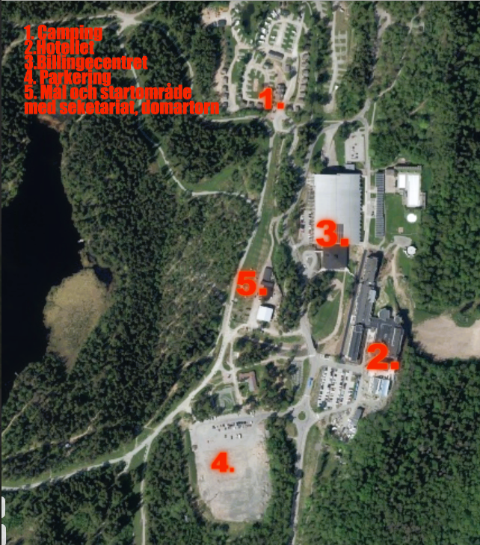
Områdeskarta
